ตอนที่ 2 แบบอัตนัย เป็นแบบระบายคำตอบที่เป็นค่าหรือตัวเลขที่คำนวณได้ลงในกระดาษคำตอบ
จำนวน 10 ข้อ (ข้อ 61-70) ข้อละ 6 คะแนน รวม 60 คะแนน

วิธีการตอบ ให้ใช้ปากกาเขียนคำตอบที่เป็นตัวเลขลงในช่องว่างให้ตรงกับหลักเลข ครบทั้ง 6 หลัก
ให้ใช้ดินสอดำ 2B ระบายคาตอบในวงกลม
ต้องระบายคำตอบให้ถูกต้องครบทั้ง 6 หลัก
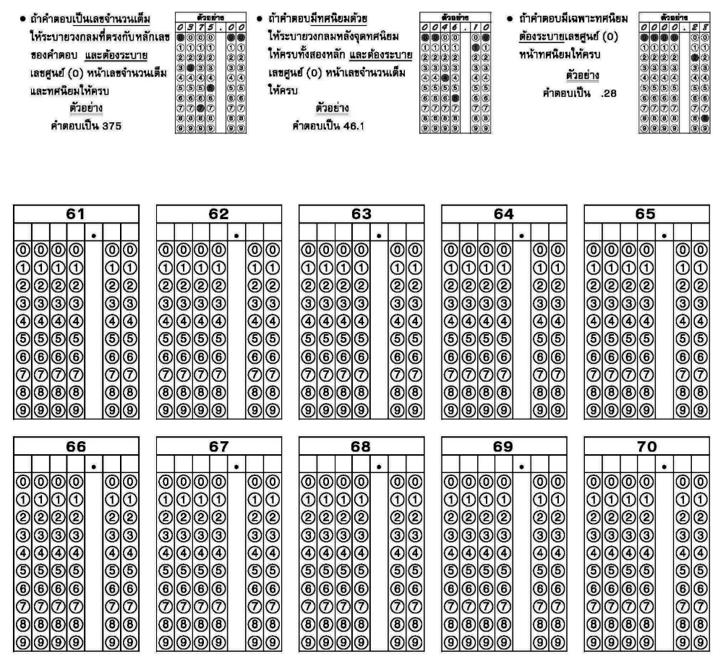

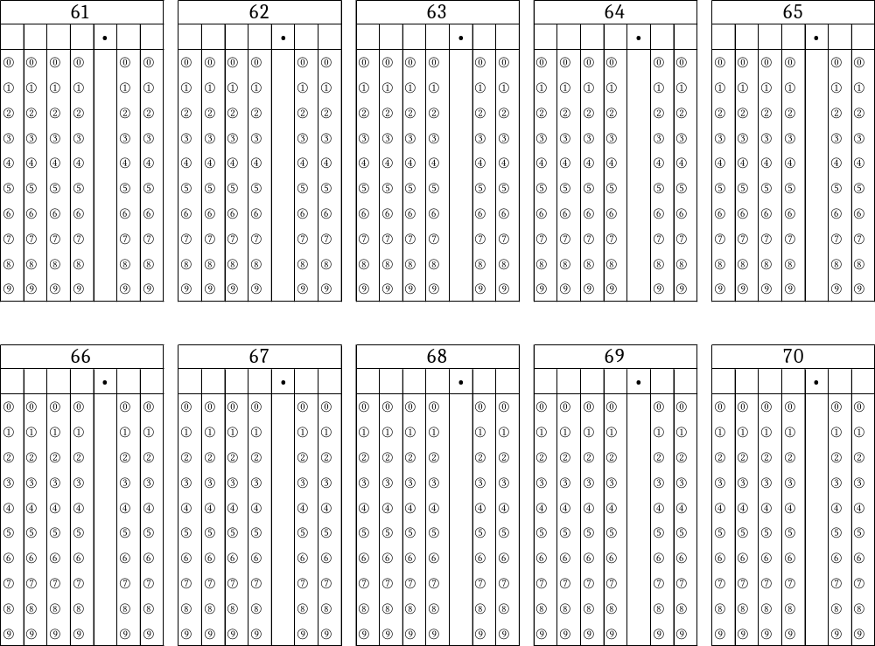

ตอนที่ 2 แบบอัตนัย เป็นแบบระบายคำตอบที่เป็นค่าหรือตัวเลขที่คำนวณได้ลงในกระดาษคำตอบ
จำนวน 10 ข้อ (ข้อ 61-70) ข้อละ 6 คะแนน รวม 60 คะแนน

วิธีการตอบ ให้ใช้ปากกาเขียนคำตอบที่เป็นตัวเลขลงในช่องว่างให้ตรงกับหลักเลข ครบทั้ง 6 หลัก
ให้ใช้ดินสอดำ 2B ระบายคำตอบในวงกลม
ต้องระบายคำตอบให้ถูกต้องครบทั้ง 6 หลัก

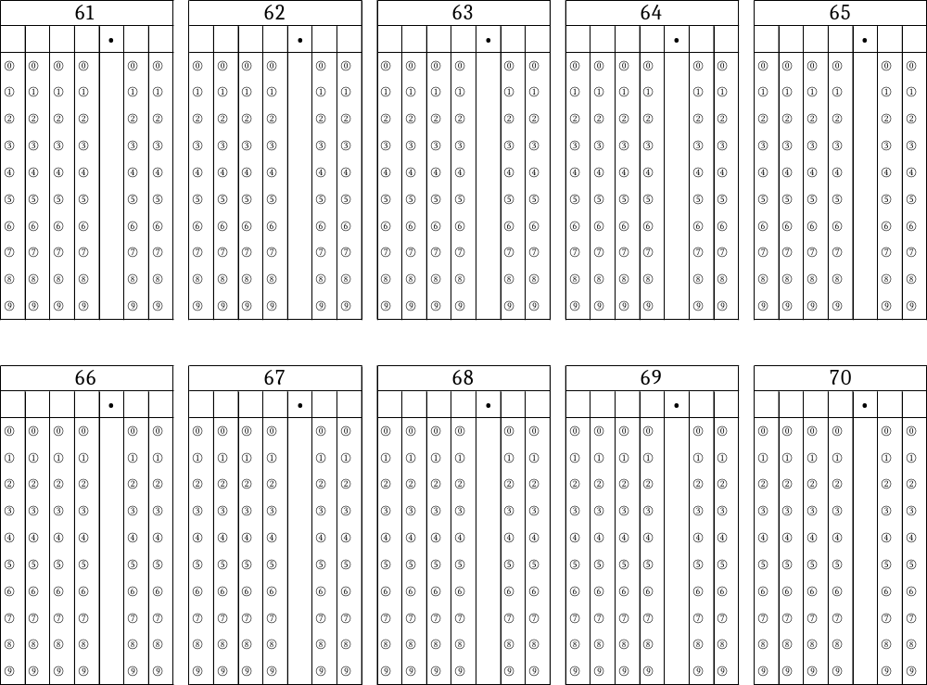

ตอนที่ 2 แบบอัตนัย เป็นแบบระบายคำตอบที่เป็นค่าหรือตัวเลขที่คำนวณได้ลงในกระดาษคำตอบ
จำนวน 10 ข้อ (ข้อ 61-70) ข้อละ 6 คะแนน รวม 60 คะแนน

วิธีการตอบ ให้ใช้ปากกาเขียนคำตอบที่เป็นตัวเลขลงในช่องว่างให้ตรงกับหลักเลข ครบทั้ง 6 หลัก
ให้ใช้ดินสอดำ 2B ระบายคำตอบในวงกลม
ต้องระบายคำตอบให้ถูกต้องครบทั้ง 6 หลัก

